Муниципальное бюджетное дошкольное образовательное учреждение
«Детский сад «Аленушка» п. Эгвекинота»

Конспект НОД по развитию речи
(театрализованная деятельность)
«Курочка ряба».
(для детей раннего возраста до 2-х лет)

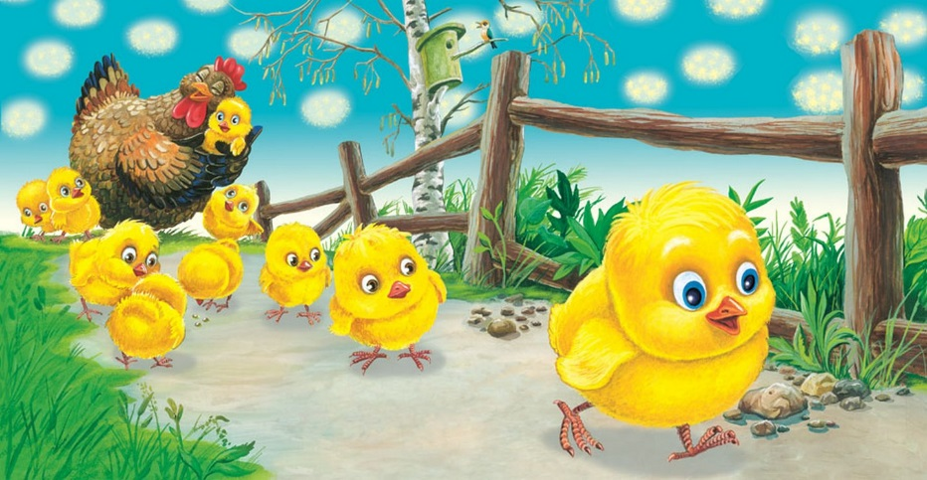

Воспитатель: Близнюк
Елена Серегеевна.

2021 год.
Вид НОД: усвоение новых знаний и умений.
Формы организации обучения: коллективная.
Цель: развитие устной речи посредством театрализованной деятельности.
Задачи:
Обучающие:
Учить детей внимательно слушать сказку в инсценированном варианте.
Правильно отвечать на вопросы воспитателя по содержанию сказки.
Воспитывающие:
Воспитывать любовь к русской народной сказке.
Любовь и бережное отношение к близким.
Сострадание к персонажам сказки.
Развивающие:
Развивать внимание и активную речь.
Развитие мелкой моторики.
Музыкальное развитие.
Предварительная работа: Чтение сказки «Курочка ряба», рассматривание игрушек и иллюстраций к сказке, д/и «Кто как кричит» (звукоподражание), п/и «Курочка и цыплятки».
Интеграция образовательных областей: социально - коммуникативное развитие; познавательное развитие; речевое развитие; художественно-эстетическое развитие; физическое развитие.
Словарная работа:
• семья: баба (бабушка), дед (дедушка);
• окружающий мир: курочка, мышь, яйцо;
• действия: бил, не разбил, бежала, махнула, упало, разбилось, плачет.
Оборудование и оснащение: Кукольный театр, ширма, декорации, шапочки для детей, костюм для воспитателя, музыкальное оборудование.

Ход НОД
Дети в шапочках цыпляток входят в группу с воспитателем, переодетым в костюм курочки Рябы под песенку «Курочка и цыплятки».
Воспитатель: Цыплятки посмотрите на какую волшебную полянку мы пришли, как тут красиво, какие красивые деревья, солнышко нам светит ярко, облака такие мягкие и красивые.
Присаживайтесь на стульчики, сегодня мама курочка покажет вам сказку «Про курочку Рябу»
Дети садятся на стульчики, воспитатель начинает рассказывать сказку.
Жили - были дед да баба
Была у них курочка ряба. (Как курочка кудахчет)
Дети: Ко-ко-ко.
Воспитатель: Снесла курочка яичко.
Яичко не простое — золотое.
Дед бил, бил — (дети стучат кулачком по кулачку тук – тук- тук)
Не разбил.
Баба била-била —
Не разбила.
Мышка бежала, детки как мышка пищит?
Дети: Пи-пи-пи
Воспитатель: Хвостиком махнула,
Яичко упало и разбилось. («Бах!» дети повторяют за воспитателем)
Дед плачет, баба плачет, (имитация, как плакали дед да баба)
Курочка кудахчет: Как курочка кудахчет?
Дети: Ко-ко-ко
Воспитатель: «Не плачь, дед, не плачь, баба!
Я снесу вам яичко другое,
Не золотое — простое».
Воспитатель: Детки вам понравилась сказка?
Дети: Да
Воспитатель: А теперь мы с вами поиграем! Подходите ко мне мои деточки!
Подвижная игра «Вышла курочка гулять».
Вышла курочка гулять,
Свежей травки пощипать.
А за ней ребятки,
Жёлтые цыплятки.
(детки ходят за воспитателем и щиплют травку)
Коко-ко да ко-ко-ко
Не ходите далеко! (грозим пальчиком)
Лапками гребите,
Зёрнышки ищите. (гребем ручками)
Съели толстого жука,
дождевого червяка (собираем червячков)
Выпили водицы
Полное корытце. (пьем водичку с ладошек)
Воспитатель: Вы такие молодцы! Послушали сказку, познакомились с дедом и бабой, как дед и баба били яичко?
Дети: тук-тук
Воспитатель: с мышкой, как мышка пищала?
Дети: пи-пи-пи
Воспитатель: Поиграли в веселую игру, но теперь нам пора возвращаться домой мои деточки, скажем пока-пока нашей сказке!
Дети: Пока-пока!
Уходят с полянки.

